数字化全网营销攻略

【课程时间】11月15-16日
【培训地点】广州
【培训费用】RMB3800 元/人，会员8张票（含培训费、教材费、税费、茶点）
【课程对象】CEO、总经理、COO、CMO、市场总、电商负责人、经销商

课程背景
移动互联网时代，用户可了解信息的方式开始多样化，也就间接性导致用户时间碎片化，也就是用户在每个渠道上面花费的时间都不会太多，在这种情况下，企业想要做到人人皆知就必须要做全网推广，全网营销是集合传统网络，移动互联网，pc互联网为一体的庞大互联网营销体系

课程收益
1：掌握数字化全网营销思维的构建
2：洞悉数字全网营销的行动地图
3：了解数字化全网营销的十大攻略
4：获得一套数字化全网营销的打法
课程逻辑：
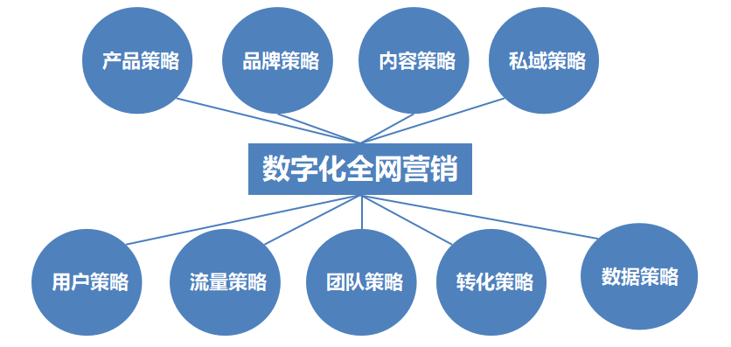

课程大纲
第1节 数智时代营销挑战与全网营销行动地图
一、现阶段企业营销面临的五项挑战
1、技术日益革新导致营销形式变化迅速
2、流量平台“诸侯并立”导致用户分散
3、自媒体的兴起致使全民信息过载
4、信息传播渠道和方式呈现多元化
5、短平快“韭菜”模式导致信任困难
二、正本清源说数字化全网营销
从“第一性原理”再论“数字化全网营销模型”
三、数字化全网营销行动地图
1、第1步：品牌营销-解决心智占领问题
2、第2步：产品设计-解决价值系统问题
3、第3步：营销策略-解决营销转化问题
4、第4步：用户经营-解决用户运营问题

第2节 数字化全网营销之品牌攻略
1、正确认识品牌与品牌IP
2、厘清品牌与“网红”爆款的关系
3、全网营销下的品牌声量打造策略
4、生产企业品牌的触达和传播策略
5、建立品牌舆情监控平台和危机公关团队
案例分享：
星巴克的“猫爪杯”
喜茶的排队套路
三一重工的抖音IP之路

第3节 数字化全网营销之内容攻略
1、内容即营销，媒体即渠道
2、好内容没有人会拒绝
3、数智时代年轻消费群体偏爱的内容形式
4、用户原创内容（UGC）的管理
5、打造数字化内容共生共创的内容生态圈
案例分享：
杜蕾斯的“污黄”内容为何受追捧
国潮彩妆花西子的内容套路

第4节 数字化全网营销之流量攻略
1、流量红利日趋枯竭，流量成本攀高的现状分析
2、存量激活与增量探索
3、全网引流矩阵搭建策略
4、数字化的全网SEO与付费推广
5、私域流量精益运营步骤
案例分享：
以“萌”出圈，小熊电器的流量逻辑
完美日记的“鱼塘模式”
罗永浩的“交个朋友”全网布局

第5节 数字化全网营销之产品攻略
1、明白产品思维与用户思维的不同
2、“颜值即正义”是对还是错
3、数字时代的柔性定制
4、如何让产品活起来（产品故事与人格化）
案例分享：
小米“为发烧而生”是情怀还是套路
三只松鼠的出圈揭秘
江小白的酒好喝吗？

第6节 数字化全网营销之用户攻略
1、生产企业的“客户”和“用户”分析
2、如何解读“无互动，不关系”
3、数字化时代如何做好用户互动
4、搭建数字化的用户画像系统
5、数字时代下用户群体的触达策略
案例分享：
小米的“米粉”为何甘当“韭菜”
为何海底捞不能复制

第7节 数字化全网营销之转化攻略
1、种草生活化与营销娱乐化
2、生产企业直播带货成交攻略
3、构建全网的达人资源合作通路
4、经销商招募与终端转化赋能
案例分享：
王建国在湖畔大学的分享；
格力董明珠的直播带货套路
疯狂小杨哥的反向带货

第8节 数字化全网营销之私域攻略
1、从流量到流量，留存才是重点
2、复购和追销才是利润的洼地
3、从公域到私域的流转路径
4、私域社群运营“三板斧”
案例分享：
4200W的孩子王，是如何做炼成的
靠私域起死回生的瑞幸，做对了什么？
纯棉时代的私域运营揭秘

第9节 数字化全网营销之数据攻略
1、全网的引流获客的数据分析
2、营销活动执行与反馈数据分析
3、用户留存与用户互动数据分析

第10节 数字化全网营销之团队攻略
1、全网营销团队架构设计
2、核心人员的岗位职责和任职要求
3、全网营销团队的考核与激励设计
4、如何培养复合型的营销人才

课程结束后，提供以下学习资料包：
1、全网营销行动地图（PDF）；
2、客户分类工具表（XLS）
3、全网营销案例集锦（PDF）
4、全网营销团队考核工具（PDF）
课程成果输出如下：
1、课程大纲 1份；
2、教学演示（PPT）1份;
3、学员案例与练习题 各1份；
4、考试试题1份
说明：以上材料均由王军古老师主笔完成。


老师介绍
王军古 老师
中管院高级智库导师、客座教授
500强企业营销副总裁
国内上市公司商学院院长
阿里巴巴认证数字管理师
阿里数字营销金牌讲师
深圳联通主播培训官方导师
字节跳动直播培训特约老师
广东省汽车智能网联跨境电商总裁班授课导师
曾任：Nata Veagra 维尔佳（中国）丨CGO(首席增长官)天猫国际
曾任：广州点动（833476）商学院丨发起人 院长
曾任：好普集团 PEPTIDE（姵态）品牌 操盘手

David老师是位优秀的电商运营实战专家，为企业培养电商管理人才，提供精准电商团队运营的管理模式。曾为中国联通、中国移动、王府井百货、中国银行、美的集团、陈克明面业、同程网、劲霸男装、今旺大闸蟹、企播公社人才培养合作、海客跨境电子商务旅游等多家知名企业特聘讲师及网络营销顾问，并在网络营销团队管理上有着丰富的经验，受训总人数达2.7万人次，好评率接近100%，课程复购率60%-70%。

实战经验：
利用 0 成本网络推广，成功为 30+家企业创新线上营销，突破线下销售额：
-▲曾为香港恒春木业集团在 house365 策划网络团购，7 天 0 成本推广首日订单破 200 单，超过线下单店一年的营业额的 2 倍以上；
-▲曾为江苏弘宇农业有限公司（运营旗下天猫店），从开店到月销破 100 万只花了 3 个月时间；0 成本硬广，并带领其成为第一批“舌尖上的中国”天猫商家群，活动上线当天订单破6000 单；
-▲2013 年成立电子运营工作室“一土工作室”，为企业提供电商运营和咨询培训服务。服务过的企业超过 20 家，培养了大批优秀的电商运营专才，毕业仅 3 年的陈同学 2018 年互联网营销带来的年营收超 6000 万。
-▲曾指导南京“品恋”家庭农场主参加南京市农村电商创业大赛，获得计划组第一名的优秀 成绩，期间组织团队为其策划微信营销落地方案并任执行顾问，创下单日（微信）营业额破万元的销售业绩。
-▲指导安徽砀山“吾家吾村”创始人王小辉及其团队利用微信营销其梨园的梨子，创下日销４万斤梨的傲人业绩，并助其开拓多家生鲜 APP 的供货渠道。
-▲指导东莞朝阳药业“力哥直播特卖会”，力哥单品社群+直播形式，第一次直播就引爆代理商，1 小时销售额突破 345.8 万

联系方式：中企联企业培训网
咨询电话：010-62885261
联 系 人：潘洪利 13051501222
电子邮箱：phL568@163.com
网 址：www.zqLpx.com

报名回执

单位名称
发票抬头
公司地址
联系人 |  | 电话 |  |  | 手机
职务 |  | 传真 |  |  | E-mail
参会人数： 人 |  | 参会费用： 元 |  |  | 付款方式：□课前转帐 □现金
酒店预订委托 |  | □是 标双 间 标单 间
参加  学员  名单 | 姓名 | 职务 |  | 手 机 | E-mail

